AI-Based Drug Demand Forecasting for Moroccan Pharmacies

1. Introduction

1.1 Contexte et problématique
Le secteur pharmaceutique marocain fait face à un défi majeur dans la gestion des stocks de médicaments. La demande varie considérablement en fonction de multiples facteurs : les saisons (pic de grippe en hiver, allergies au printemps), les conditions climatiques, les périodes de fêtes religieuses (Ramadan, Aïd) ainsi que les tendances épidémiologiques. Cette variabilité rend la prévision particulièrement complexe et expose les pharmacies à deux risques majeurs :
- Les ruptures de stock : impossibilité de répondre à la demande des patients, avec des conséquences potentiellement graves pour la santé publique et une perte de chiffre d'affaires pour la pharmacie
- Le surstock : immobilisation financière importante, risque de péremption des médicaments et occupation inutile d'espaces de stockage
Actuellement, la majorité des pharmacies marocaines s'appuient sur des méthodes traditionnelles d'estimation basées sur l'expérience du pharmacien ou des observations empiriques. Si ces approches ont fait leurs preuves, elles restent limitées face à la complexité croissante des données et à la dynamique rapide du marché pharmaceutique.

1.2 Apport de l'intelligence artificielle
L'intelligence artificielle, et plus particulièrement les techniques de Machine Learning, offrent des solutions prometteuses pour améliorer significativement la précision des prévisions. Ces algorithmes sont capables d'identifier des patterns complexes dans les données historiques, de capturer les effets de saisonnalité et de s'adapter aux tendances émergentes.

1.3 Objectifs du projet
L'objectif principal de ce projet est de concevoir un système intelligent capable de prédire la demande future de médicaments dans les pharmacies marocaines. Ce système doit permettre :
- Une optimisation des stocks pour réduire les coûts tout en garantissant la disponibilité
- Une anticipation des pics de demande liés aux saisons ou aux événements sanitaires
- Une aide à la décision pour les pharmaciens dans leur gestion quotidienne
- Une amélioration de la satisfaction client par la réduction des ruptures

1.4 Démarche méthodologique
Le projet s'articule autour de cinq grandes phases :
- Conception et modélisation : élaboration d'un Modèle Conceptuel de Données (MCD) représentant les acteurs et flux du système pharmaceutique
- Génération de données : création d'un dataset simulé réaliste en l'absence de données réelles accessibles
- Analyse exploratoire (EDA) : identification des tendances, patterns saisonniers et corrélations dans les données
- Modélisation prédictive : implémentation et comparaison de plusieurs algorithmes de Machine Learning ( Random Forest, XGBoost, LSTM)
- Déploiement : développement d'une API REST et d'une interface web interactive pour exploiter le modèle en conditions réelles

1.5 Contraintes et choix techniques
En raison de l'absence de données pharmaceutiques réelles publiques au Maroc (contraintes de confidentialité, protection des données patients ), nous avons opté pour une approche de simulation de données. Cette méthode présente plusieurs avantages :
- Contrôle total sur les distributions statistiques pour garantir le réalisme
- Possibilité de générer un volume important de données pour l'entraînement
- Flexibilité pour tester différents scénarios (épidémies, ruptures d'approvisionnement)
- Respect de la confidentialité des données médicales sensibles
Toutefois, une attention particulière sera portée au réalisme des données générées, en s'appuyant sur les statistiques publiques du Ministère de la Santé marocain concernant la consommation de médicaments par habitant.

1.6 Structure du rapport
Ce rapport s'organise comme suit :
- Partie 2 : Présentation détaillée du système et modélisation conceptuelle
- Partie 3 : Implémentation de la base de données et génération des données
- Partie 4 : Analyse exploratoire des données (EDA)
- Partie 5 : Modélisation prédictive et comparaison des algorithmes
- Partie 6 : Développement de l'API et de l'interface utilisateur
- Conclusion : Synthèse des résultats et perspectives d'évolution

2. Présentation et modélisation du système

2.1 Architecture globale du système
Le système pharmaceutique marocain que nous modélisons repose sur l'interaction de trois acteurs principaux qui forment une chaîne d'approvisionnement complète :

2.1.1 Les pharmacies
Cœur du système, elles assurent :
- La vente directe de médicaments aux patients
- La gestion des stocks (commandes, réceptions, inventaires)
- Le respect des marges réglementaires selon le tarif de référence marocain
- La traçabilité des transactions

2.1.2 Les patients
Source de la demande, ils influencent directement :
- Le volume des ventes par leurs comportements d'achat
- Les pics de consommation selon les saisons et événements sanitaires
- La diversité des médicaments vendus (traitements chroniques vs aigus)
Selon les statistiques du Ministère de la Santé, un Marocain consomme en moyenne 12,26 boîtes de médicaments par an pour une dépense moyenne de 500 MAD.

2.1.3 Les grossistes
Acteurs logistiques essentiels, ils :
- Approvisionnent les pharmacies en médicaments
- Garantissent la disponibilité des produits sur leur zone géographique
- Gèrent les capacités de livraison (contraintes de transport)

2.2 Flux du système
Le système fonctionne selon deux flux principaux :
[GROSSISTES] ──(approvisionnement)──> [PHARMACIES] ──(ventes)──> [PATIENTS]
↑ |
└──────────(commandes)─────────────────┘
- Flux de vente : transactions entre pharmacies et patients, générant les données de consommation
- Flux d'approvisionnement : livraisons des grossistes vers les pharmacies pour reconstituer les stocks
Ces flux permettent de modéliser la dynamique complète des stocks : chaque vente diminue le stock, chaque livraison le reconstitue.

2.3 Modèle Conceptuel de Données (MCD)
Nous avons conçu le MCD suivant à l'aide de MySQL Workbench :
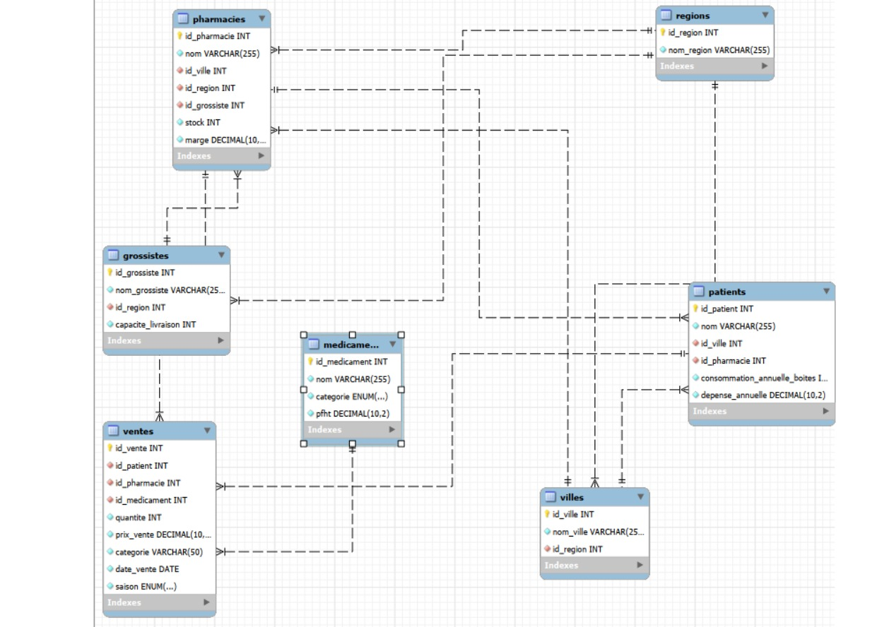

2.3.1 Entités principales
REGIONS
- id_region (PK) : Identifiant unique
- nom_region : Nom de la région (ex: Rabat-Salé-Kénitra)
VILLES
- id_ville (PK) : Identifiant unique
- nom_ville : Nom de la ville
- id_region (FK) : Référence vers la région
GROSSISTES
- id_grossiste (PK) : Identifiant unique
- nom_grossiste :
- id_region (FK) :
- capacite_livraison : Volume maximal de livraison mensuel
MEDICAMENTS
- id_medicament (PK) : Identifiant unique
- nom : Dénomination commerciale
- categorie : Tableau de tarification (T1, T2, T3, T4)
- pfht : Prix fabricant hors taxes
PHARMACIES
- id_pharmacie (PK) : Identifiant unique
- nom : Nom de la pharmacie
- id_ville (FK) : Localisation
- id_region (FK) : Région administrative
- id_grossiste (FK) : Fournisseur principal
- stock : Niveau de stock actuel
- marge : Marge moyenne appliquée (%)
PATIENTS
- id_patient (PK) : Identifiant unique
- nom : Nom du patient
- id_ville (FK) : Ville de résidence
- id_pharmacie (FK) : Pharmacie habituelle
- consommation_annuelle_boites : Nombre de boîtes achetées/an
- depense_annuelle : Budget médicaments annuel (MAD)
VENTES
- id_vente (PK) : Identifiant unique
- id_patient (FK) : Acheteur
- id_pharmacie (FK) : Point de vente
- id_medicament (FK) : Produit vendu
- quantite : Nombre de boîtes
- prix_vente : Montant total TTC
- categorie : Catégorie du médicament
- date_vente : Date de la transaction
- saison : Période (hiver, été, printemps/automne)

2.3.2 Relations et cardinalités
- Une région contient plusieurs villes (1,N)
- Une ville appartient à une seule région (1,1)
- Un grossiste dessert une région (1,1)
- Une pharmacie est située dans une ville (1,1)
- Une pharmacie est approvisionnée par un grossiste (N,1)
- Un patient réside dans une ville (N,1)
- Un patient est fidélisé à une pharmacie (N,1)
- Une vente implique un patient, une pharmacie et un médicament (associations multiples)

2.4 Variables et facteurs de prédiction
Pour la modélisation prédictive, nous avons identifié les variables explicatives suivantes :

Variables temporelles
- Date : permet de capturer les tendances long-terme
- Saison : effet des périodes (hiver = grippes, printemps = allergies)
- Mois : saisonnalité mensuelle
- Jour de la semaine : comportements d'achat différenciés

Variables géographiques
- Région : disparités entre zones urbaines/rurales
- Ville : spécificités locales

Variables produit
- Catégorie de médicament : T1 (génériques courants), T2, T3, T4 (spécialisés)
- Prix : élasticité prix-demande

Variables pharmacie
- Stock disponible : contrainte d'offre
- Historique de ventes : tendances propres à chaque point de vente

2.5 Périmètre du dataset initial
Pour valider la démarche avant une extension nationale, nous avons limité le système à :
- 2 régions : Rabat-Salé-Kénitra et Casablanca-Settat (zones à forte densité pharmaceutique)
- 8 villes : Rabat, Salé, Témara, Kénitra, Casablanca, Mohammedia, El Jadida, Settat
- 8 pharmacies : une par ville pour garantir une représentativité équilibrée
- 2 grossistes : un par région
- 45 médicaments : distribution réaliste selon les catégories tarifaires
- 500 patients : échantillon représentatif de la population
- Période : année complète 2024 (365 jours)
Cette approche progressive permet de valider le modèle sur un périmètre maîtrisé avant une éventuelle généralisation

3. Implémentation de la base de données

3.1 Choix technologiques

3.1.1 SQLite : un SGBD adapté au prototypage
Nous avons choisi SQLite pour les raisons suivantes :
Avantages techniques :
- Léger et portable : base de données autonome dans un seul fichier
- Sans serveur : pas de configuration complexe, idéal pour le développement
- Intégration native Python : bibliothèque sqlite3 intégrée au langage
- Transactions ACID : garantie de l'intégrité des données
Limites assumées :
- Performances limitées sur très gros volumes
- Pas de gestion multi-utilisateurs concurrents

3.1.2 Outils utilisés
- MySQL Workbench : conception du MCD et génération du schéma SQL
- DB Browser for SQLite : visualisation et manipulation de la base
- Python : scripts d'alimentation et analyse
  - sqlite3 : connexion base de données
  - random : génération de données aléatoires réalistes
  - datetime : gestion des dates

3.2 Transformation du MCD en modèle logique
La transformation du modèle conceptuel en modèle logique relationnel a suivi les règles de normalisation :

Formes normales respectées
1FN (Première Forme Normale) :
- Tous les attributs sont atomiques (pas de valeurs multiples)
- Chaque colonne contient une seule information
2FN (Deuxième Forme Normale) :
- Toutes les dépendances fonctionnelles sont complètes
- Pas de dépendance partielle par rapport à une clé composée
3FN (Troisième Forme Normale) :
- Pas de dépendance transitive
- Exemple : id_region dans PHARMACIES dérive de id_ville, mais nous le conservons pour optimiser les requêtes (dénormalisation contrôlée)

3.3 Création du schéma SQL
Le script de création complet des tables est dans l Annexe.

3.4 Génération de données réalistes

3.4.1 Stratégie de simulation
La génération des données repose sur des distributions statistiques calibrées sur les données publiques du secteur pharmaceutique marocain :
Référence médicaments (source : Ministère de la Santé) :
- 91,7% catégorie T1 : médicaments génériques courants (20-165 MAD)
- 7% catégorie T2 : médicaments de marque standard (166-588 MAD)
- 1% catégorie T3 : médicaments spécialisés (589-1756 MAD)
- 0,3% catégorie T4 : médicaments très spécialisés (1757-4000 MAD)
Consommation patient :
- Distribution gaussienne : moyenne 12,26 boîtes/an, écart-type 3
- Dépense annuelle : 500 MAD en moyenne
- Fidélisation : chaque patient achète dans une seule pharmacie
Comportement d'achat :
- 70% des transactions : 1 boîte
- 25% des transactions : 2 boîtes
- 5% des transactions : 3 boîtes ou plus
Saisonnalité :
- Hiver (déc-jan-fév) : pic de demande (grippes, infections respiratoires)
- Été (juin-juil-août) : demande modérée
- Printemps/Automne : demande stable

3.4.2 Script Python d'alimentation
Le script développé est dans l Annexe.
Processus d'insertion :
- Régions et villes : données statiques
- Grossistes : 1 par région avec capacité définie
- Médicaments : 45 produits répartis selon les catégories (91,7% T1, 7% T2...)
- Pharmacies : 1 par ville, assignée au grossiste de sa région
- Patients : 500 individus, chacun fidélisé à une pharmacie de sa ville
- Ventes : génération dynamique selon la consommation de chaque patient

3.4.3 Volume de données généré
Après exécution du script, la base contient :

Table | Nombre d'enregistrements
Régions | 2
Villes | 8
Grossistes | 2
Médicaments | 45
Pharmacies | 8
Patients | 500
Ventes | ~6 131

